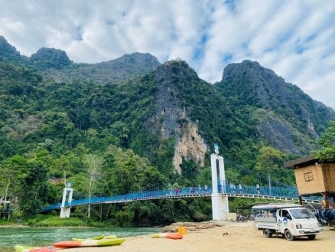
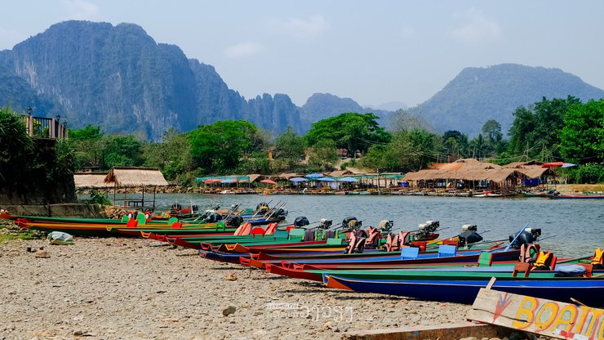
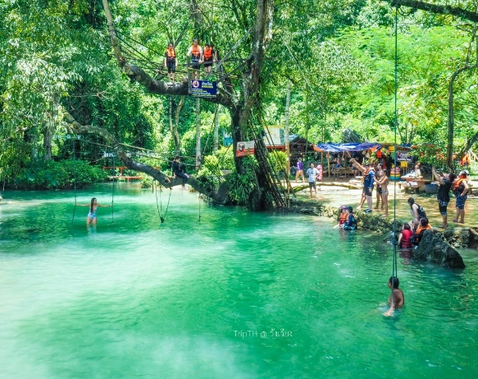
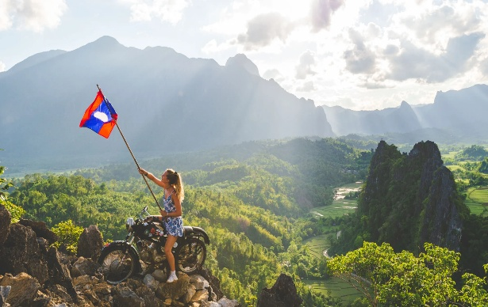
วังเวียง 2 วัน 1 คืน

วันที่แรกของการเดินทาง จุดนัดพบ-นครหลวงเวียงจันทน์-วังเวียง

08.00 น. คณะพร้อมกันที่ ณ จุดนัดพบ จากนั้นทำพิธีการต่างๆ ในด่านไทย หลังจากผ่านพิธีการตรวจคนออกเมือง จากนั้นเดินทางข้ามไป สปป ลาว จากนั้นทำพิธีการต่างๆ ใน ด่านลาว ผ่านพิธีการตรวจคนเข้าเมือง หลังจากคณะดำเนินเอกสารเสร็จเรียบร้อย ออกเดินทางมุ่งสู่ เมืองวังเวียง
11.00 น. เดินทางถึง เมืองวังเวียง จากนั้นนำคณะเที่ยวชม ถ้ำนางฟ้า ถ้ำแห่งนี้ถือเป็นถ้ำขนาดใหญ่ที่สว่างไสวด้วยสปอตไลต์ซึ่งเต็มไปด้วยหินปูนขนาดใหญ่และมีหินย้อยตระการตาในรูปแบบต่างๆ ที่ไม่เหมือนใคร ไม่ว่าจะเป็นในพระพุทธเจ้า ห้องครัว หรือสัตว์ และอื่นๆ เดินไปตามทางเดินในตรอกแคบๆ และเพลิดเพลินไปกับความน่าดึงดูดใจของหินงอกหินย้อยที่ซ่อนอยู่ในถ้ำแห่งนี้ (ค่ากิจกรรมในไม่รวมในรายการ)
12.00 น. รับประทานอาหารเที่ยงที่ ไม่รวมในโปรแกรม
13.00 น. จากนั้นนำคณะเที่ยวชม บลูลากูน 1 อีกหนึ่งจุดไฮไลท์ที่ใครต่อใครก็หลงรักของวังเวียงวังเวียงมีบลูลากูนอยู่ถึง 3 แห่งด้วยกัน ซึ่งที่ดูจะได้รับความนิยมมากที่สุดนั่นก็คือบลูลากูน 1 แน่นอนว่ามาที่นี่ไม่โดดน้ำก็คงจะเหมือนมาไม่ถึง น้ำใสไหลเย็นสีฟ้าที่รอคุณอยู่เบื้องล่างนั้น เป็นรางวัลแก่ความกล้าของคุณเมื่อได้ขึ้นไปยืนอยู่บนจุดกระโดด รวบรวมความกล้าแล้วกระโดดลงมารับรองว่ามีติดใจ (ค่ากิจกรรมในไม่รวมในรายการ)
จากนั้นนำคณะเที่ยวชม ถ้ำปูคำ จากสายลำธารใสเย็นที่ไหลลอดออกมาจากใต้เขาหินปูนของเมือง ผ่านหน้าถ้ำเก่าแก่ของชาวเมืองวังเวียง ที่ปัจจุบันชาวเมืองวังเวียงได้ขนานนามว่า ถ้ำปูคำ ซึ่งได้มาจากทุกปีในเดือนเพ็ญ 15 ค่ำ จะมีฝูงปูมาเล่นแสงจัน ลำตัวของปูเหล่านี้ บางตัวจะมีสีเหลืองคล้ำ คล้ายสีของทองคำ จึงได้ตั้งชื่อตามว่า “ถ้ำปูคำ” ซึ่งมีความหมายว่า ถ้ำของปูทองคำ จวบปัจจุบัน (ค่ากิจกรรมไม่รวมในรายการ)
15.00 น. นำคณะเช็คอินเข้าสู่ที่พัก โรงแรมทวีสุกไอซ์แลนด์ หรือเทียบเท่า
18.00 น. รับประทานอาหารเย็นที่ ไม่รวมในโปรแกรม
19.00 น. นำคณะเที่ยวชม ถนนคนเดินเมืองวังเวียง ตั้งอยู่ถนนเส้นหลักวังเวียงที่ตรงมาแม่น้ำซองที่นี่มีสินค้าแฮนด์เมดพื้นเมือง ไม่ว่าจะเป็นผ้าฝ้ายทอ เสื้อกางเกงช้าง เสื้อผ้ามัดย้อม ภาพวาด ของเด็กและผู้ใหญ่ กระเป่า ของที่ระลึกวังเวียง ไม่ว่าจะเป็นเสื้อยึด เข็มกลัดหรือโปสการ์ด มีอาหารการกินมากมายเหมือนของไทย ไม่ว่าจะเป็นปลาปิ้ง ตับปิ้ง ลูกชิ้นปิ้ง ข้าวเหนียว
21.00 น. ได้เวลาอันสมควรเดินทางกลับเข้าสู่ที่พัก ให้คณะพักผ่อนตามอัธยาศัย

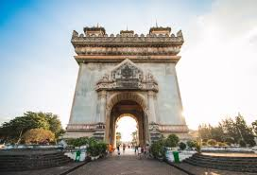
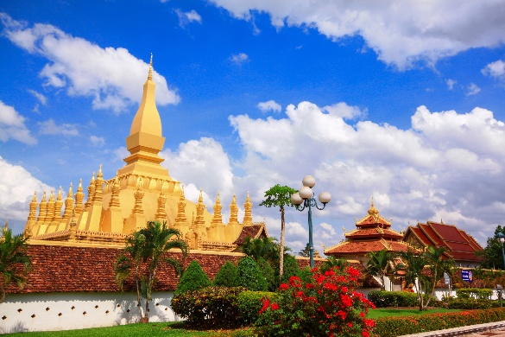

วันที่สองของการเดินทาง วังเวียง-นครหลวงเวียงจันทน์-หนองคาย

06.00 น. จากนั้นนำคณะเที่ยวชม จุดชมวิว ผาหนามไซ Nam Xay Viewpoint มองเห็นทิวทัศน์ของทุ่งนาที่เขียวชะอุ่ม แถมได้เห็นความสวยงามของภูเขาเมืองวังเวียงได้ครบ 360 องศา เป็นอีกหนึ่งจุดที่มาวังเวียงแล้วไม่ควรพลาด
07.00 น. รับประทานอาหารเช้า ณ ห้องอาหารของโรงแรม (1)
08.00 น. ทำการเช็คเอาท์ออกจากโรงแรม จานั้นนำคณะ ล่องเรือแม่น้ำซอง ชมบรรยากาศวิวทิวทัศน์ธรรมชาติเมืองวังเวียง (ค่าล่องเรือไม่รวมในรายการ)
10.00 น. ออกเดินทางสู่ เมืองนครหลวงเวียงจันทน์
12.00 น. รับประทานอาหารเที่ยง ณ ไม่รวมในโปรแกรม
13.00 น. นำท่านนมัสการ พระธาตุหลวง ซึ่งเป็นพระธาตุที่ใหญ่ที่สุดของชาวลาวและเป็นสถานที่อันศักดิ์สิทธิ์ ที่ได้บรรจุพระบรมสารีริกธาตุขององค์พระพุทธเจ้า ประดับด้วยทองเหลืองอร่าม พระราชทานโดยสมเด็จพระเทพรัตนราชสุดาฯ
จากนั้นนำท่านแวะถ่ายรูปที่ อนุสาวรีย์ประตูชัย ซึ่งเป็นสถาปัตยกรรมผสมระหว่างลาวกับฝรั่งเศส อันเป็นสัญญาลักษณ์ที่โดดเด่นของนครหลวงเวียงจันทน์
15.00 น. นำคณะเข้าชม ศูนย์สินค้าหัตถกรรมเครื่องเงินและผ้าไหมลาว ไม่ว่าจะเป็นเสื้อยืดโลโก้ลาว ผ้าพันคอ ผ้าไหมลาว เครื่องเงินแท้ 92.5 % (ราคาถูก) จากนั้นนำคณะเข้าชม สถานบันแพทย์แผนจีน ซึ่งที่สถานบันแห่งนี้จะมีการตรวจสุขภาพให้ฟรี สินค้าที่มีชื่อเสียงของที่นี้คือ บัวหิมะ สรรพคุณ คือ ใช้ทาแผลไฟไหม้ แผลน้ำร้อนลวก
16.00 น. จากนั้นนำคณะออกเดินทางกลับสู่ด่านมิตรภาพไทย - ลาว นำคณะเข้าช้อปปิ้งต่อที่ ร้านค้าปลอดภาษี (DUTY FREE) ซึ่งมีสินค้ามากมายหลายรายการ อาทิเช่น เหล้า ไวน์ บุหรี่ เสื้อผ้า รองเท้า ของเด็กเล่น ขนมของฝากต่าง ๆ
17.00 น. อำลานครหลวงเวียงจันทน์ นำท่านเดินทางข้ามสะพานมิตรภาพลาว – ไทย ข้ามแม่น้ำโขง กลับสู่ฝั่งประเทศไทย ผ่านพิธีตรวจคนเข้าเมืองเรียบร้อย หลังจากนั้นส่งคณะเดินทางกลับโดยสวัสดิภาพพร้อมความประทับใจ

***โปรแกรมนี้ทางบริษัทขอสงวนสิทธิ์***
***อาจมีการปรับเปลี่ยนหรือเปลี่ยนแปลงได้ตามความเหมาะสม**

อัตราค่าบริการ
จำนวน 4 ท่าน ราคาท่านละ 5,999 บาท
จำนวน 6 ท่าน ราคาท่านละ 4,999 บาท
จำนวน 8-10 ท่าน ราคาท่านละ 3,900 บาท

